Feierliche Aufnahme von neuen Ministranten
INGRID SCHIEDER REGION BODENWÖHR DIENSTAG, 14. SEPTEMBER 2021
3 Minuten Lesezeit (660 Worte)
Artikel vom Ostbayernkurier

Bodenwöhr/Neuenschwand. Corona hinterlässt Spuren, überall da, wo Menschen zusammenkommen. Zwar gelten derzeit wieder weniger restriktive Maßnahmen zur Bekämpfung der Ausbreitung des Virus, doch vom Einzug normaler Verhältnisse ist man noch meilenweit entfernt. Besonders stark betroffen waren auch die Gottesdienste, die nur unter starken Einschränkungen zu Spitzenzeiten der Pandemie abgehalten werden konnten.
Lange Gesichter gab es auch bei den Ministranten: Über einen längeren Zeitraum hinweg durfte auch kein Ministrantendienst mehr verrichtet werden, später, nach Lockerungen, pro Gottesdienst nur mehr ein bis zwei Messdiener am Altar stehen und bei weitem nicht alle Aufgaben, bei dem sie den Pfarrer unterstützen, übernehmen.
Verabschiedungen
Noch nie gab es in der Pfarreiengemeinschaft Bodenwöhr, Alten- und Neuenschwand einen solchen Ministranten-Schwund wie dieses Jahr, wohl ein Umstand der ebenso der Pandemie geschuldet ist.
Für Bodenwöhr wurden folgende Ministranten verabschiedet: Raphael Bollinger (8 Jahre Dienst), Franziska Faltermeier (5), Julia Kirschner (7), Tobias Kirschner (8), Moritz Kubik (7) und Antonia Kulzer (7); für Blechhammer: Nicole Skiba (8), Simon Skiba (6), Anna Stahl (3), Sebastian Weixler (7) und Lukas Zimmer (5); für Alten- und Neuenschwand: Emily Bollwein (7), Mia Frenzel (4), Jasmin Hauser (5), Nadine Hauser (4), Elias Obermeier (5) und Julia Prehn (5). Geehrt wurden Franziska Faltermeier, Simon Skiba, Lukas Zimmer, Jasmin Hauser, Elias Obermeier, Julia Prehn sowie aus Alten- und Neuenschwand für jeweils 5 Jahre Mini-Dienst: Vinzent Plank und Anna Schießl.
Ihren Dienst als Betreuer beenden: Doris Kubik, Joachim Kubik, Ewelina Skiba und Sonja Zimmer.
Neue Ministranten
Wo sind die Ministranten? Auch den Gottesdienstbesucher bot sich das ungewöhnliche Bild von leeren Plätzen, auf denen die Messdiener sich eingefunden hatten, bereit zu ihren vielfältigen Diensten: Es fängt bereits mit dem Einzug des Priesters mit seinen „Minis" an, bei dem sich die Gläubigen bereits auf die Heilige Messe einstimmen. Danach sorgen sie für einen geregelten Ablauf des Gottesdienstes mit ihren jeweiligen Aufgaben: Während einige den Altardienst übernehmen, hierbei assistieren sie dem Priester bei der Gabenbereitung, nehmen sich andere der Kollekte an.
In zwei Gottesdiensten erfolgte auch diesmal die feierliche Aufnahme der Neu-Ministranten. Am Samstag war es in Bodenwöhr soweit: In Neuenschwand wurden sie am Sonntagmorgen zu ihrem Dienst verpflichtet.
In Bodenwöhr treten Lukas Boxleitner und Paul Göttler ihren neuen Dienst an, in Blechhammer
Jonathan Biró, Anna-Luisa Weixler und Vincent Weixler, in Alten- und Neuenschwand Lina Kreitner, Anton Krieger und Luisa Lehner. Als neue Betreuerin fungiert Marion Weixler.
„Der aktuelle Stand ist dann sehr dezimiert: Insgesamt sind es nun 31 Ministranten, in Bodenwöhr 13, in Blechhammer 4 und in Alten-/Neuenschwand 14", so der Ortsgeistliche.

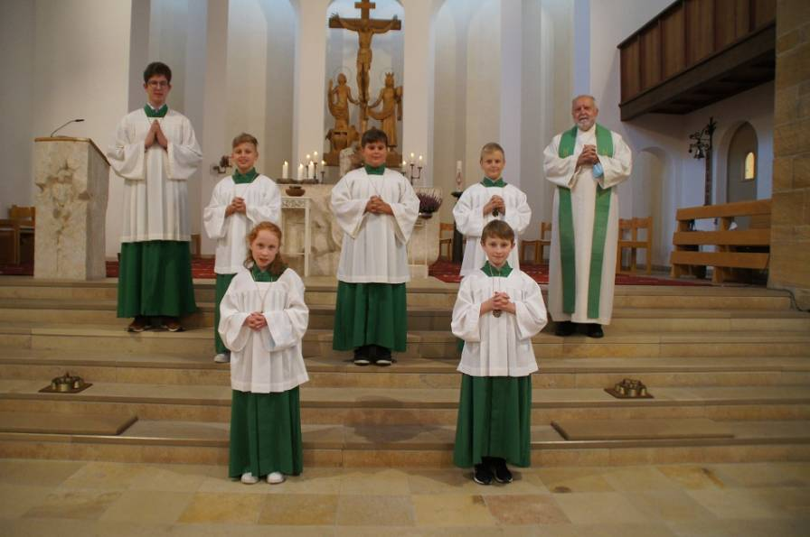
Pfarrer Johann Trescher und Oberministrant Fabian Schmid (links) heißen die neuen Minis willkommen: (hinten von links) Lukas Boxleitner, Paul Göttler und Jonathan Bodi. (vorne von links) Anna-Luisa Weixler und Vincent Weixler
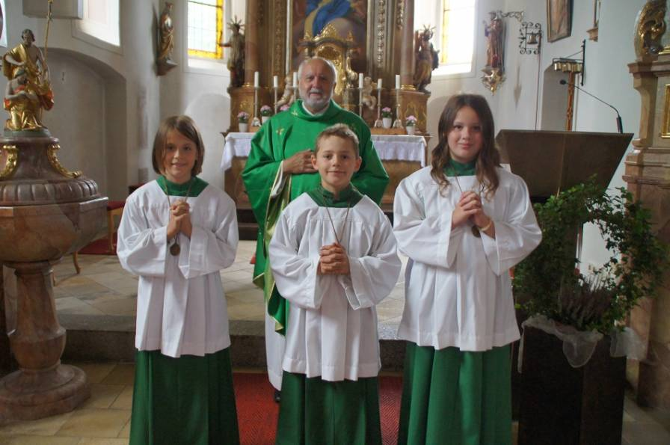
Pfarrer Johann Trescher freut sich über die Neuzugänge in Alten-/Neuenschwand: (von links) Luisa Lehner, Anton Krieger und Lina Kreitner
Verantwortung übernehmen
Mit dem Überstreifen des Ministranten-Gewandes legen die Kinder und Jugendlichen einen Gutteil an Verantwortung auf: Junge Christen, die sich zum freiwilligen und regelmäßigen Besuch der Gottesdienste verpflichten. Es geht um liturgische Bildung, konkret bedeutet dies, dass der Ministrantendienst die Bereitschaft, etwas Neues erlernen zu wollen, als Voraussetzung zur Bewältigung der vielen Aufgaben. Der Dienst am Altar, das Mitgestalten der heiligen Messen und Andachten, für die meisten der Neun- bis Zehnjährigen ist es das erste Wirken in der Öffentlichkeit. Corona einmal ausgenommen, steigert sich diese Öffentlichkeit beim Gang von Haus zu Haus als Sternsinger. Mitunter ergeben sich daraus schwierige Situationen, die es auszuhalten gelte, beispielsweise, wenn ihnen alles andere als Sympathie entgegenschlägt.
Ausdauer, Fleiß und Disziplin sind Eigenschaften, die Ministranten zugeschrieben werden. Auch so mancher Arbeitgeber weiß darüber, und so macht sich eine Bemerkung bzw. ein Nachweis über den Ministrantendienst recht gut in so mancher Bewerbung bzw. manchem Lebenslauf. Nein, Ministranten sind keine Exoten unter ihren Gleichaltrigen, auch wenn der karge Gottesdienstbesuch von Kindern und Jugendlichen dazu anmutet. Nichts unterscheidet sie in Schule und Freizeit von anderen.
Pfarrer Johann Trescher bedauerte, dass so viele Ministranten ihren Dienst beendet haben. Nichts desto trotz freut er sich, dass sich wieder Schüler bereiterklärt haben, Ministrant zu werden. Denn ohne Ministranten fehlt etwas. Darüber sind sich die Gottesdienstbesucher einig.

